

**Ароматизатор Medisana AD 610, Германия**

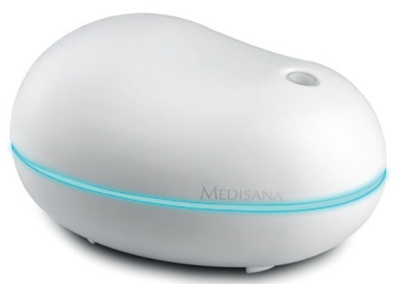

**ИНСТРУКЦИЯ ЗА УПОТРЕБА**

**Благодарим Ви за доверието в нас, и поздравления за Вашата покупка! Вие се сдобихте с качествения продукт aроматизатор Medisana AD 610, Германия.**

**За да се гарантират най-добри резултати и дългосрочно удовлетворение с aроматизатор Medisana AD 610, Германия, ние препоръчваме да прочетете внимателно следните инструкции за поддръжка.**

**1. Предназначение**  
Продуктът се използва за ароматизиране на въздуха в затворено помещение. Продуктът не е предназначен за използване с търговска цел, а само за домашно ползване.

Всяко използване по начин различен от описания в това ръководство, се счита за злоупотреба.  
Неправилната употреба на продукта може да доведе до опасни ситуации.

**2. Предупреждение**  
Ароматизаторът се пълни само с вода. Не използвайте никакви други течности.  
Не използвайте продукта в мокри помещения, например бани или сауни.  
Не използвайте продукта в стаи с открит огън (камина, газ, готварска печка, свещи и т.н.).  
Не поставяйте никакви предмети в отворите на продукта.  
Не поставяйте продукта директно в предната част на климатик или други електрически уреди.  
Устройството трябва да се използва само с адаптера в комплекта (HNC240050E)  
  
**3. Специфични групи хора**Това устройство може да се използва от възрастни (или деца над 8-годишна възраст).  
Не може да се ползва от: лица с намалени физически, сетивни или умствени способности; лица без липса на опит и познания, без надзор или без инструкция за безопасна употреба на изделието.  
Уверете се, че продуктът е далеч от достъпа на деца.  
Почистване и поддръжка на потребителя не трябва да се извършва от деца без надзор.  
Не оставяйте опаковъчен материал, разположена около деца без надзор, това създава риск от задушаване.  
Неправилната употреба на този продукт може да доведе до наранявания.  
Уверете се, че продуктът е свързан правилно. Придържайтесе към инструкциите за употреба в това ръководство.  
Не покривайте уреда по време на работа.  
Имайте предвид, че не е разрешено преобразуване и/ или модификация на продукта.В случай на неразрешено преобразуване и/ или допълване, гаранцията ще бъде анулирана.  
Никога не отваряйте резервоара за вода по време на работа.  
Преди пълнене или изпразване на продукта, винаги дърпайте щепсела от контакта.  
Преди монтаж, почистване или период, в който ароматизатора не е употребяван, издърпвайте захранващия кабел от контакта.  
Изпразнете резервоара за вода, в периода, в който продуктът не се използва.

Свържете се с производителя или специалист, ако имате някакви съмнения  
по отношение на начина, по който продуктът работи, неговата безопасност или друго.   
Ако захранващият кабел е повреден, той трябва да бъде заменен от  
представител на сервиз или подобни квалифицирани лица, за да се избегне опасност.  
Ако течности, влажен въздух или огън влизат в контакт с продукта, има риск от пожар.  
Уверете се, че никакви течности не влизат във вътрешността на корпуса. Това не само ще унищожи продукта, но също така има риск от пожар.

Ароматизатора поставяйте само на плоски повърхности.   
Внимавайте отворите за всмукване на въздух на основата на продукта да не са зашушени.

**Комплектът включва:**

1бр. Aроматизатор Medisana AD 610, Германия

1 бр. USB/ мрежов кабел

1 бр. Мерителна чашка

1бр. Инструкция за употреба

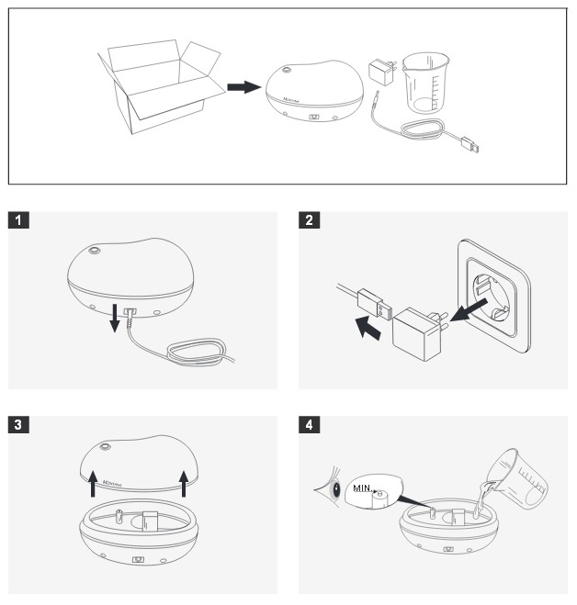

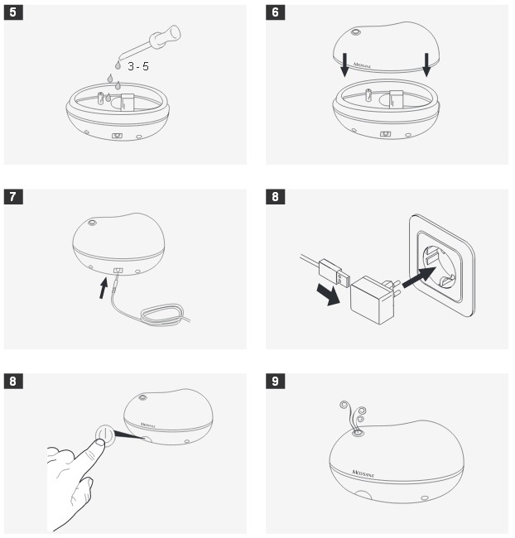

**Включване на уреда:**Ароматизаторът Medisana AD 610, Германия, използва ултразвукова технология за финно разпръскване на аромат под формата на мъгла.

За да включите/ изключите уреда, натиснете бутон ON/ OFF, фиг. 8.

За ароматизация – добавете от 3 до 5 капки във водата ароматизираща течност с капкомер, както е показано на фиг. 5.

**Поддръжка и почистване**  
Преди почистване, извадете щепсела от контакта.  
Изпразнете уреда след всяка употреба и подсушете резервоара за вода с кърпа.  
Измийте водния резервоар с чиста вода, когато искате да промените аромата. Това предотвратява смесването на различни аромати.  
Външността на уреда се почиства с мека, леко влажна кърпа. След това се избърсва с мека, суха кърпа.  
Не се използват остри почистващи предмети или течности като: бензол, разтворители или алкохол.  
За да се премахне натрупания котлен камък, веднъж на всеки 5-6 или 14 дни, се напълва резервоара с 80 мл вода, като към нея се добавят три супени лъжици лимонена киселина.  
Оставете течността да подейства в продължение на най-малко петнадесет минути. Излейте течността, и забършете резервоара за вода със суха кърпа.  
  
**Технически характеристики:**

Име имодел:Ароматизатор Medisana AD 610, Германия

Захранващо напрежение: 100-240 V/ 50~60 Hz/ 0.2 А

Захранващ кабел: 5-050080-AG

Мощност: 4 W

Капацитет на резервоара за вода: 80 мл

Размер (Ш х Д х В): 90 х 120 х 68 мм

Тегло: прибл. 115 гр

Код: 60080

Гаранционен период: 3 години  
  
